Uraian Pekerjaan Harwat Polres Banyuasin
Maret 2023

Lokasi pelayanan SIM polres Banyuasin | Membersihkan Harwat pada Server SIM
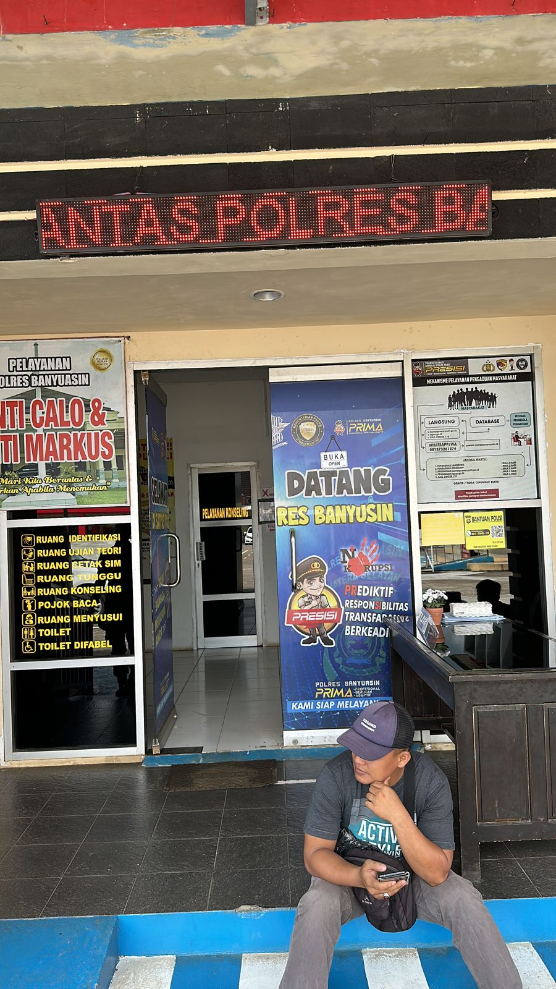 | 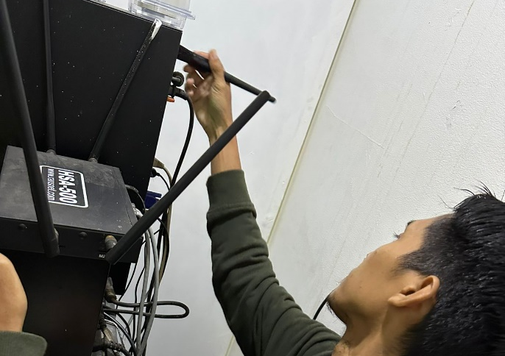
Melakukan harwat pada LCD monitor Server SIM | Melakukan harwat dan test koneksi jaringan pada Modem Router HSA
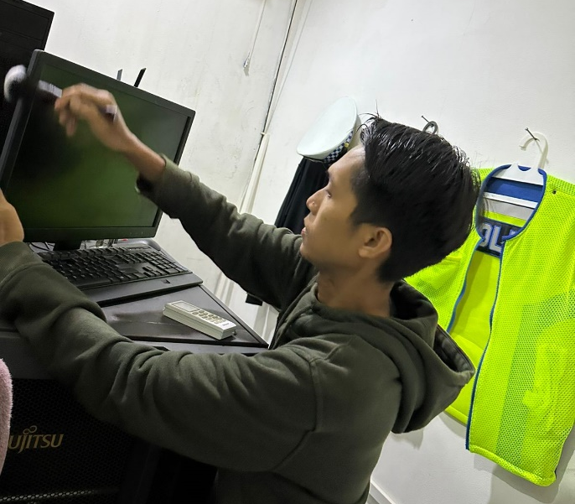 | 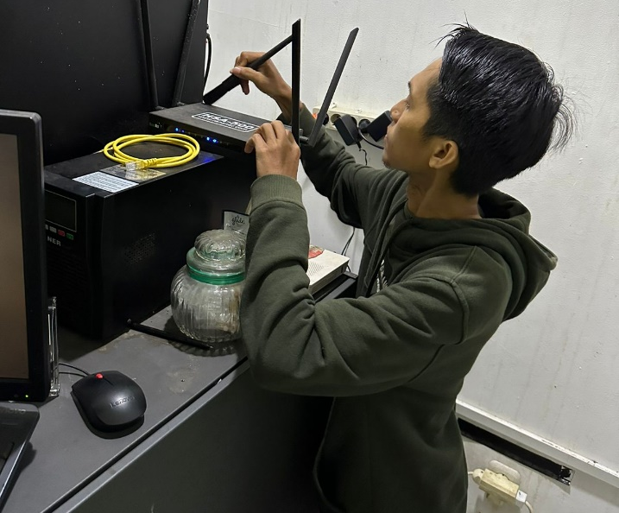
Melakukan harwat pada Komputer Iden | Melakukan harwat pada Komputer Cetak SIM
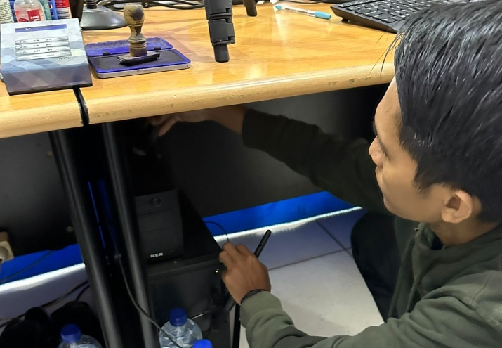 | 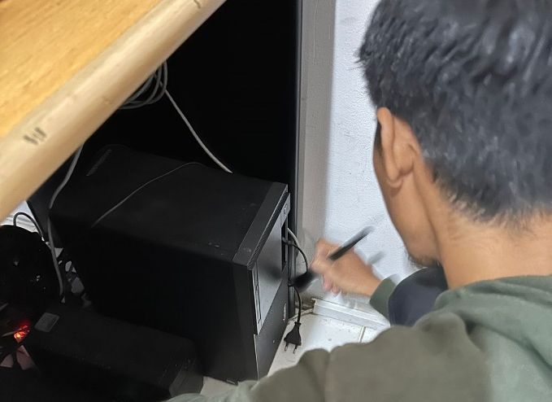

Melakukan harwat pada LCD Monitor computer SIM | Membersihkan celah tombol pada Keyboard menggunakan kuas
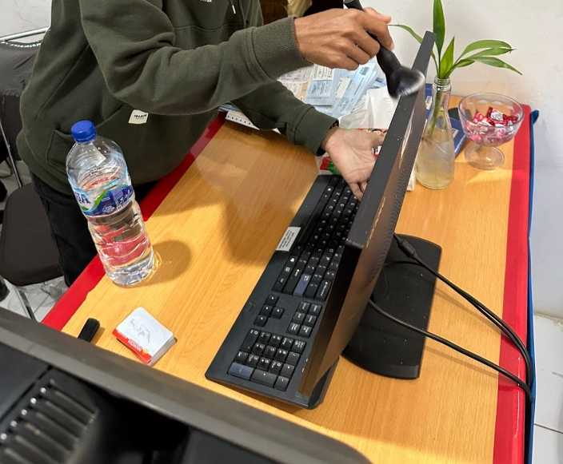 | 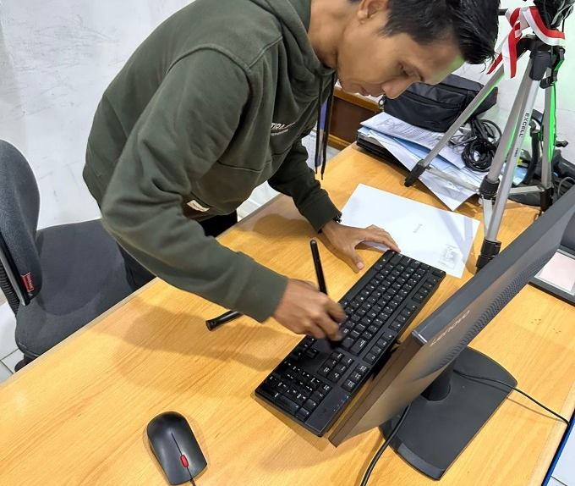
Melakukan harwat pada finger print dan Signature | Melakukan harwat pada Printer Cetak SIM
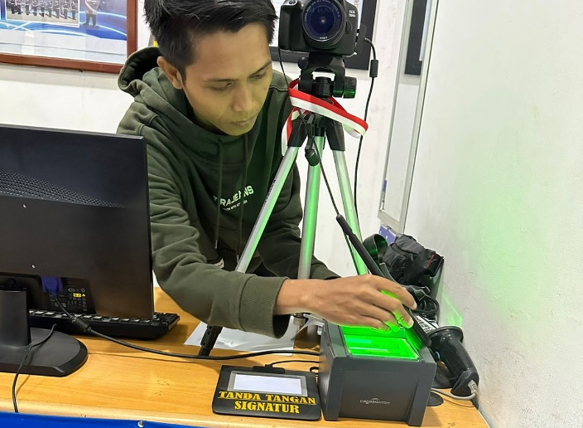 | 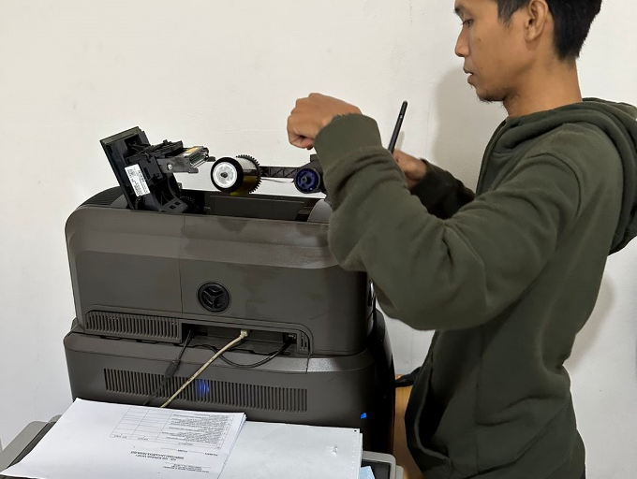
Melakukan Test Aplikasi Ujian SIM Online setelah dilakukan harwat | Melakukan Test fungsi perangkat dan Aplikasi SIM setelah dilakukan harwat
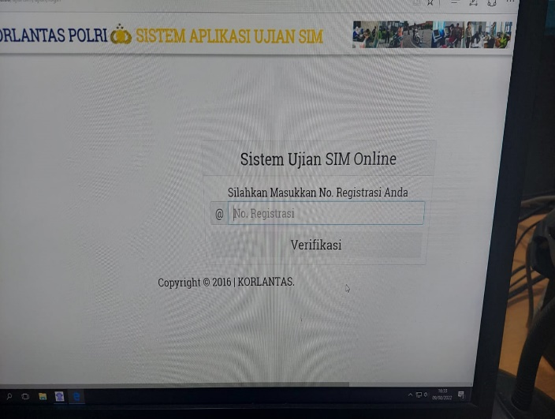 | 